**TRƯỜNG ĐẠI HỌC BÁCH KHOA HÀ NỘI**

**VIỆN CÔNG NGHỆ THÔNG TIN VÀ TRUYỀN THÔNG**

──────── * ───────

**BÁO CÁO BÀI TẬP LỚN**

HỌC PHẦN: Thiết kế và xây dựng phần mềm – IT4490

*(Báo cáo cá nhân)*

*Đề tài:*  **Xây dựng phần mềm quản lý chấm công**

*Usecase:* **Xem chi tiết chấm công nhân viên theo ngày**

|  |  |
| --- | --- |
| Giảng viên hướng dẫn | **Trịnh Tuấn Đạt** |
| Sinh viên | **Ngô Đức Cường** |
| MSSV | **20200125** |
| Nhóm | **Nhóm 1** |

*Hà Nội, 21 tháng 12 năm 2023*

# **Mô tả Usecase “Yêu cầu chỉnh sửa thông tin chấm công”**

# **Quá trình làm bài tập cá nhân về usecase “Yêu cầu chỉnh sửa thông tin chấm công”**

* 1. Đặc tả usecase và biểu đồ hoạt động (Activity diagram) (Bài 2)
     1. Đặc tả usecase

|  |  |  |  |
| --- | --- | --- | --- |
| **Mã Use case** | UC002 | **Tên Use case** | Yêu cầu sửa thông tin chấm công |
| **Tác nhân** | Nhân viên | | |
| **Mô tả** | Nhân viên yêu cầu sửa thông tin sai khi đối chiếu báo cáo chấm công | | |
| **Tiền điều kiện** | Đăng nhập thành công vào hệ thống | | |
| **Luồng sự kiện chính**  **(Thành công)** | |  |  |  | | --- | --- | --- | | **STT** | **Thực hiện bởi** | **Hành động** | | 1. | Nhân viên | Chọn ngày muốn thay đổi thông tin chấm công | | 2. | Hệ thống | Lấy thông tin chấm công của ngày đó | | 3. | Hệ thống | Hiển thị thông tin chấm công của ngày | | 4. | Nhân viên | Lựa chọn loại chỉnh sửa thông tin chấm công | | 5. | Hệ thộng | Hiển thị giao diện nội dung sửa thông tin chấm công | | 6. | Nhân viên | Chỉnh sửa các thông tin chấm công | | 7. | Hệ thống | Hiển thị thông báo xác nhận chỉnh sửa | | 8. | Nhân viên | Xác nhận chỉnh sửa chấm công. | | 9. | Hệ thống | Hiển thị thông báo chỉnh sửa thành công | | | |
| **Luồng sự kiện thay thế** | |  |  |  | | --- | --- | --- | | **STT** | **Thực hiện bởi** | **Hành động** | | 5a | Hệ thống | Hiển thị giao diện nội dung thêm thông tin chấm công. | | 5b | Hệ thống | Hiển thị giao diện nội dung xóa thông tin chấm công | | 8a | Hệ thống | Thông báo thông tin sửa chưa hợp lệ | | | |
| **Hậu điều kiện** | Quay về màn hình giao diện danh sách chấm công. | | |

* + 1. Biểu đồ hoạt động (Activity diagram)

* 1. Phân tích usecase (Bài 3)
     1. Biểu đồ trình tự (Sequence diagram) mức phân tích

* + 1. Biểu đồ giao tiếp (Communication diagram)

* + 1. Biểu đồ lớp (Class diagram) mức phân tích

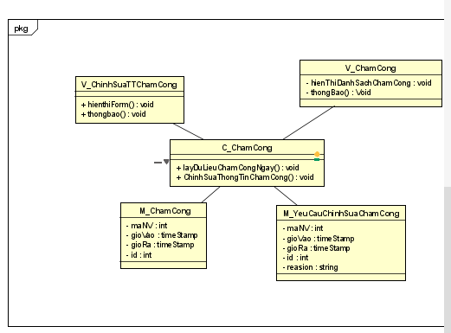

* 1. Thiết kế giao diện (Bài 4)
     1. Sơ đồ chuyển đổi màn hình (Screen transition diagram)

* + 1. Đặc tả màn hình
* Màn hình xem thông tin chấm công tháng

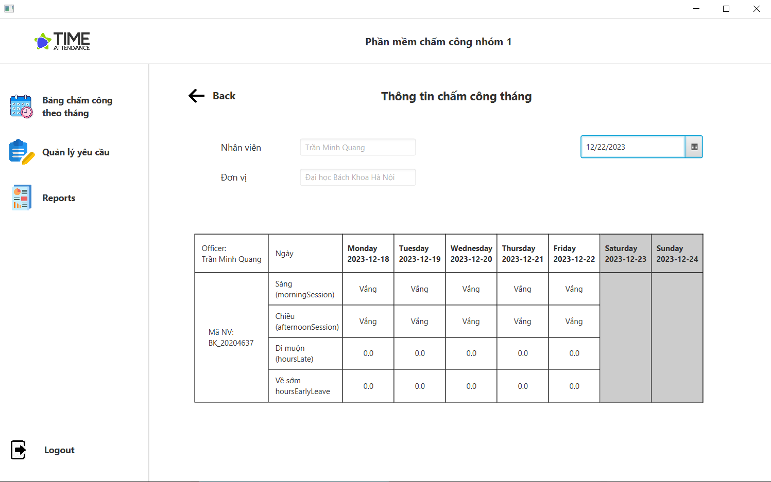

|  |  |  |
| --- | --- | --- |
| **Control** | **Operation** | **Function** |
| Main area | Initial | Displays the calendar and corresponding timekeeping information for the day |
| Day in calendar | Double Click | Display the view for detail timekeeping information |
| Back | Click | Back to the homepage |

* Màn hình chỉnh sửa thông tin chấm công

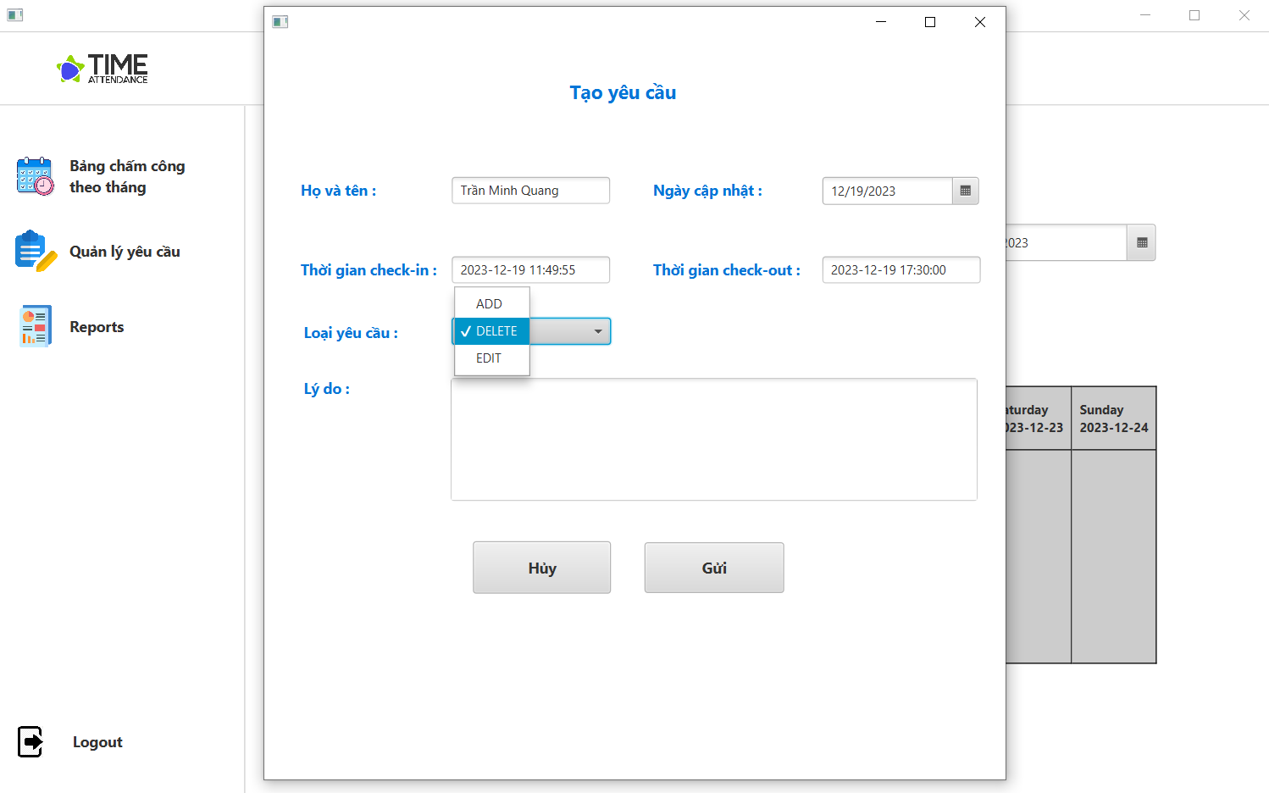

|  |  |  |
| --- | --- | --- |
| **Control** | **Operation** | **Function** |
| Main area | Initial | Display detail Office employee timekeeping card |
| Back | Click | Go back to timekeeping information screen |
| Thời gian checkin | Input | Fill the checkin time |
| Thời gian checkout | Input | Fill the checkout time |
| Loại yêu cầu | Choose | Choose 1 type of request |
| Lý do | Input | List the reason of editing attendance |
| Gửi | Click | Confirm the edit |
| Hủy | Click | cancel the edit |

* + 1. Thiết kế sub-system và vẽ biểu đồ lớp (Class diagram) cho sub-system
* Sequence diagram cho subsystem

* Class diagram cho sub-system

* 1. Thiết kế chi tiết lớp (Bài 5)
     1. Biểu đồ trình tự (Sequence diagram) mức thiết kế

* + 1. Biểu đồ lớp (Class diagram) mức thiết kế

* + 1. Biểu đồ gói (Package diagram)

* 1. Nguyên lý thiết kế và các mẫu thiết kế (Bài 6)

2.5.1. Giảm sự phụ thuộc bằng cách sử dụng SubSystem.

Toàn hệ thống sub-system trong chương trình: Mục đích của việc sử dụng sub-system là để giảm sự phụ thuộc giữa các class, tăng tính tái sử dụng cũng như thay thế.

Hiện tại, nhóm 01 đang sử dụng cơ sở dữ liệu MySQL. Trong tương lai, có thể sẽ thay bằng PosgerSQL hay Mongo DB, thì vẫn có thể thích ứng được.

2.5.2. Sử dụng Controller trong nguyên lý GRASP

Chia controller ra thành nhiều package nhỏ, mỗi package đều chỉ có 1 nhiệm vụ các nhân riêng và package lớn chỉ có chức năng điều phối. Điều này giúp việc tránh controller quá tải., tăng tính high cohesion.

Các mẫu thiết kế được áp dụng

* Giảm hiệu năng hệ thống bằng cách sử dụng mô hình singleton trong Creational Patterns cho đối tượng RecordRepository

Ở trong này đối tượng RecordRepository trước khi khởi tạo sẽ được kiểm tra xem đã được khởi tạo hay chưa, nếu khởi tạo rồi thì sẽ dùng đối tượng đã khởi tạo đó

* 1. Lập trình và kiểm thử đơn vị
     1. Lập trình
     2. Kiểm thử đơn vị
        1. Kỹ thuật kiểm thử

Kỹ thuật kiểm thử hộp trắng (White-box testing) và kỹ thuật kiểm thử hộp đen (Black-box testing) là hia kỹ thuật quan trọng trong quá trình kiểm thử phần mềm. Trong usecase “Xem chi tiết chấm công” của mình, em đã áp dụng 2 kỹ thuật kiểm thử này để kiểm thử cho method **validateDate** của class **BaseAttendController**

* Kiểm thử hộp trắng: Kiểm tra các thành phần bên trong của method **validateDate**, kiểm tra các đường dẫn, các rẽ nhánh (branch) (Dùng độ do C1: Branch coverage)
* Kiểm thử hộp đen: Không quan tâm đến cấu trúc bên trong, kiểm tra dựa trên yêu cầu đầu vào và đầu ra.

*\* Độ đo C1: Là phương pháp đo độ phủ trong kỹ thuật kiểm thử hộp trắng. Nó đo lường mức độ nắm bắt được các lần chuyển từ trạng thía hiện tại sang trạng thái tiếp theo trong phần mềm (bao phủ nhánh)*

* + - 1. Báo cáo về phương thức đã kiểm thử

1. Phương thức đã kiểm thử

1. Thiết kế bộ testcase

* Do đây là một hàm chuyển từ chuỗi sang kiểu dữ liệu LocalDate với pattern yyyy-MM-dd, nên chúng ta cần kiểm thử.
  + Format của ngày nhập vào (dạng chuỗi) (yyyy-MM-dd)
  + Các giá trị biên của ngày, tháng, năm
  + Các trường hợp đặc biệt như String, giá trị null
* Bộ test case đã thiết kế

1. Kết quả kiểm thử

*\*Kết quả kiểm thử (Ảnh chụp màn hình kết quả pass 100%)*

*\*Chứng minh đã dùng độ phủ C1 để thực hiện*

